
鹿児島天文館いづろ 114回
毎月１５日はいづろハッピーデー
総額１０万円分のお買物券が
当たるレシート抽選会を実施！！

場所：マルヤガーデンズ正面玄関横
時間：11：00～19：00 3月１５日（日）
抽選方法：いづろ商店街で１５日にお買い上げ頂いたレシート2,000円以上で１回
☆１店舗以上のレシートで抽選ができます。もちろん合算は大歓迎！
２０００円以上 | １回 | ４０００円以上 | ２回
６０００円以上 | ３回 | ８０００円以上 | ４回
１００００円以上 | ５回 | お一人様最高 | ５回まで
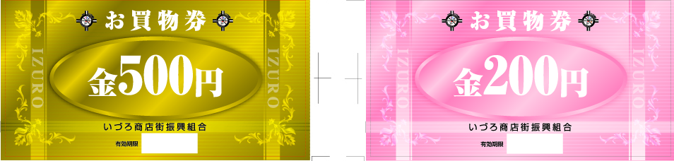
賞品：いづろお買物券総額１０万円相当当たります。

「第18回鹿児島天文館まちゼミ」は、
2026/5/6～6月末まで開催致します。
すべて参加費無料です。
入門編：2026/3/12 午後7時から約１時間半 マークメイザン・・実施済み

実践編；2026/4/7 午後7時から約１時間半マークメイザン


直前編：2026/4/27 午後7時から約１時間半 マークメイザン

原稿提出は、初稿が3/23日です。

